Применение аппаратных и программных средств для изменения режимов работы цифровых устройств, реализованных на ПЛИС

С.В. Волобуев, А.П. Евдокимов, В.Г. Рябцев
Волгоградский государственный аграрный университет, г. Волгоград
Аннотация: Рассматривается задача мобильного изменения режимов работы цифровых устройств, реализованных на ПЛИС. Для решения данной задачи предложена структура аппаратных и программных средств, обеспечивающих повышение быстродействия и помехоустойчивости.
Ключевые слова: программируемая логическая интегральная схема, компьютер, микроконтроллер, сдвиговый регистр, цифровое устройство.

Введение. Создание цифровых устройств и систем на программируемых логических интегральных схемах (ПЛИС) является важным направлением развития цифровой электроники. Микросхемы программируемой логики обладают гибкостью и возможностью адаптации к изменяющимся условиям, играют все более существенную роль во многих встраиваемых приложениях: в портативных компьютерах, смартфонах и других изделиях, для которых ключевыми требованиями являются высокое быстродействие и малая потребляемая мощность. Цифровые устройства и системы на ПЛИС позволяют решать задачи сложной цифровой обработки данных и коммуникаций, промышленной автоматизации и мультимедийных технологий. Их функции удваиваются с каждым годом, идя в ногу с ожиданием потребителей инновационных предложений [1-3]. В таких условиях отсутствие возможности оперативного изменения режимов работы цифровых устройств и систем, реализованных на ПЛИС, становится одним из ограничивающих факторов, сдерживающим дальнейшее развитие электронной техники.
Сигналы управления режимами работы цифровых устройств, реализованных на ПЛИС, поступают в соответствии с алгоритмом их функционирования. Например, если в ПЛИС содержится микропроцессор, то на его входы должны поступать коды адреса, микрокоманд и операндов в строгом соответствии с применяемой архитектурой. В устройствах цифровой обработки данных, реализованных на ПЛИС, параллельные двоичные коды также должны поступать на контакты, строго заданные режимами работы [4-6]. Однако, как правило, краевые контакты ПЛИС, имеющих прямоугольный корпус, располагаются на всех его сторонах в произвольном порядке. Данные конструктивные особенности цифровых устройств и систем, реализованных на ПЛИС, усложняют геометрию проводников печатной платы, а большое число металлизированных отверстий многослойной печатной платы является дополнительной причиной возникновения отказов. Кроме того, увеличивается длина связей на печатных платах, что уменьшает быстродействие и помехоустойчивость цифровых устройств и систем.
Имеются программные пакеты, которые позволяют инициализировать JTAG-совместимые аппаратные устройства через JTAG адаптер. Однако их применение ограничено высокой стоимостью зарубежных аппаратных и программных средств, поэтому в работе поддерживается стратегия импортозамещения при создании средств изменения режимов работы цифровых устройств, реализованных на ПЛИС.
Цель работы – разработка метода и структуры отечественных аппаратных и программных средств для изменения режимов работы цифровых устройств, реализованных на ПЛИС, уменьшающих длину связей на печатных платах и обеспечивающих повышение быстродействия и помехоустойчивости.
Материалы и методика исследований. Для исследования процессов, возникающих при передаче сигналов изменения режимов работы цифровых устройств, реализованных на ПЛИС, необходимо создать математическую модель, которая подходящим образом будет воспроизводить выбранные стороны физической ситуации.
Введем основные определения, поясняющие выполненную методику исследования [3, 7, 8].
Логическое сечение – это такое представление модели цифрового устройства (ЦУ), когда его выводы упорядочены по функциональному назначению, объединены в группы и пронумерованы от 1 до N_{j}, где N_{j} – число выводов в j-ой группе.
Физическое сечение – это представление цифрового устройства на уровне его краевых контактов.
Идентификация логического физического сечений – это нахождение соответствия между данными сечениями.
Рассмотрим линейное векторное пространство с системой координат, определяемой базисными векторами . Тогда любой вектор может быть представлен в виде:
$$\vec{a}=a_{1}{\vec{e}}_{1}+a_{2}{\vec{e}}_{2}+\text{.}\text{.}\text{.}+a_{n}{\vec{e}}_{n}=\sum{a_{i}{\vec{e}}_{i},}$$
(1)
где – координаты вектора в базисе .
Линейные однородные преобразования позволяют сформировать вектор , координаты которого могут быть определены следующим образом:
$$\left(\begin{matrix}u_{1} \\ u_{2} \\ \text{.}\text{.}\text{.} \\ u_{n}\end{matrix}\right)=\left(\begin{matrix}e_{\text{11}} & e_{\text{12}} & \text{.}\text{.}\text{.} & e_{1n} \\ e_{\text{21}} & e_{\text{22}} & \text{.}\text{.}\text{.} & e_{2n} \\ \text{.}\text{.}\text{.} & \text{.}\text{.}\text{.} & \text{.}\text{.}\text{.} & \text{.}\text{.}\text{.} \\ e_{n1} & e_{n2} & \text{.}\text{.}\text{.} & e_{\text{nn}}\end{matrix}\right)\left(\begin{matrix}a_{1} \\ a_{2} \\ \text{.}\text{.}\text{.} \\ a_{n}\end{matrix}\right), \text{или} U=eA\text{.}$$
(2)
В работе [9] доказана теорема, согласно которой вектор управляющих сигналов $\vec{a}$ с базисными координатами, определяемыми вектор-столбцом , представленный в n-мерном векторном пространстве $L_{n}$ с упорядоченными по возрастанию координатами $A=(a_{0},a_{1},\text{.}\text{.}\text{.},a_{n−1})^{T},$$a_{{}^{i}}=2^{{}^{i}}$, где $i=\overline{0, n−1}$ можно преобразовать в n-мерный вектор сигналов управления с базисными координатами, определяемыми вектор-столбцом $D^{}$ и координатами $A^{},$ распределенными в порядке, заданном конструкцией цифрового устройства следующим образом:
(3)
$$D^{}={\text{MD}}^{}; A^{}={\text{MA}}^{},$$

где – мономиальная матрица n-го порядка.
В i-м столбце матрицы М j-й элемент равен 1, что соответствует передаче i-го бита данных на j-ый контакт цифрового устройства. Мономиальная матрица является оригинальной для каждого цифрового устройства и учитывает особенности физического сечения ПЛИС.
После выполнения преобразований по формуле (3) вектор, соответствующий логическому сечению, преобразуется в вектор изменения режимов работы цифрового устройства и будет передан на заданные контакты, соответствующие физическому сечению ПЛИС.
Базисные векторы реакций цифрового устройства представлены в n-мерном векторном пространстве с порядком распределения координат, учитывающем конструктивные особенности ПЛИС, и задаются вектор-столбцом. Тогда ответные реакции цифрового устройства можно преобразовать в m-мерное векторное пространство с упорядоченным по возрастанию порядком распределения координат и базисными координатами, заданными вектор-столбцом следующим образом:
$$D=C_{m}D^{}; A=C_{m}A^{},$$
(4)
где – матрица, состоящая из первых строк матрицы ;
– матрица, обратная матрице ;
при .
Результаты исследования и их обсуждение. Преобразования по формулам 3 и 4 выполняются микропрограммным устройством, структурная схема которого представлена на рис. 1 [10]. Информация для записи в сдвиговый регистр может быть набрана в текстовом формате на персональном компьютере (ПК), например, с помощью текстового процессора Word и представляет собой двоичный код. Для передачи данной информации с компьютера в микроконтроллер (МК) используется приложение HyperTerminal, позволяющее эмулировать работу терминала при взаимодействии с удалёнными устройствами по последовательной шине (RS-232), либо иные свободно распространяемые программы, например, Terminal_1.9.
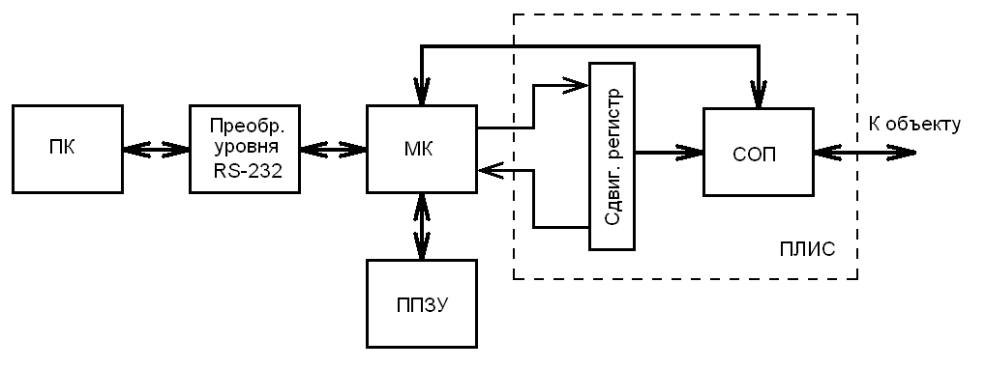

Рис. 1. – Структурная схема устройства изменения режимов работы ПЛИС

Для согласования уровней сигнала COM-порта и микроконтроллера применен преобразователь уровней RS-232 в уровни ТТЛ-логики. При отсутствии у компьютера COM-порта потребуется еще один преобразователь, подключаемый к порту USB. Микроконтроллер получает информацию с компьютера, используя протокол обмена модуля USART, а затем сохраняет полученную информацию во внешней памяти EEPROM (ППЗУ), используя протокол шины I2C. Строго говоря, после этого компьютер уже не нужен, но, тем не менее, он может использоваться для визуального контроля достоверности передачи. Для этого информация из ППЗУ считывается, передается на компьютер и выводится на экран по указанным выше протоколам. Кроме того, информация из ППЗУ передается по последовательному протоколу в сдвиговый регистр и также может быть проверена путем передачи на компьютер (рис. 2).
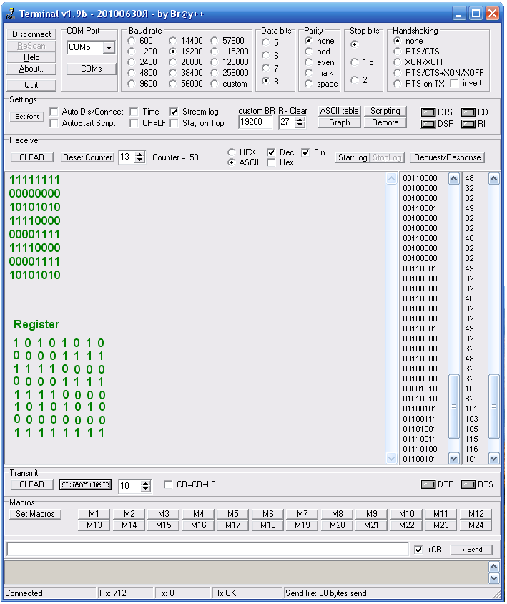
Рис. 2. – Экранная копия процесса передачи данных устройством
После записи информации в ППЗУ и ее контроля устройство может работать автономно: микроконтроллер считывает информацию из ППЗУ, передает ее в сдвиговый регистр по последовательному алгоритму, а по завершении приема осуществляется параллельная передача данных из сдвигового регистра в специализированный операционный процессор (СОП), размещенный в ПЛИС. Устройство реализовано с использованием микроконтроллера среднего семейства компании Microchip Technology Inc. Внешний вид микропрограммного устройства изменения режимов работы ПЛИС показан на рис. 3.
Использование встроенных блоков передачи данных периферии микроконтроллера и программа на языке ассемблера позволяют сократить объем программы и уменьшить время ее исполнения. Скорость обмена, установленная в блоке USART, составляет 19,2 кБод, при этом режим является 8-битным.
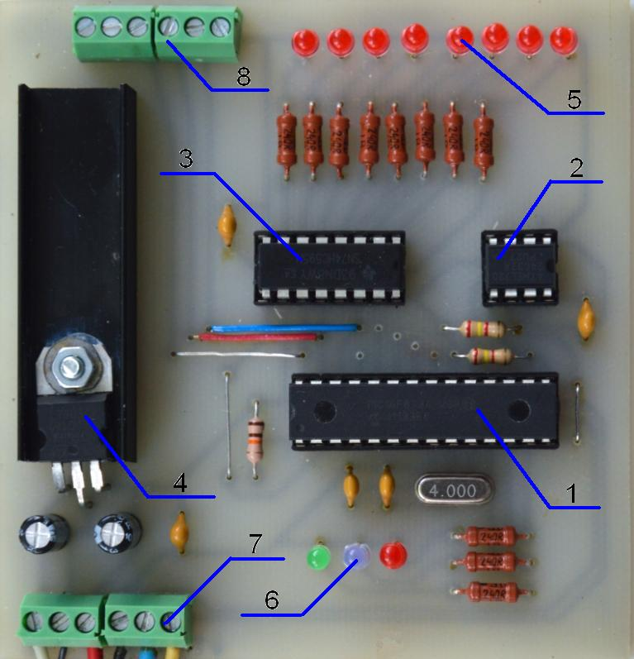
Рис. 3. – Внешний вид микропрограммного устройства:
1 – микроконтроллер;
2 – память EEPROM (ППЗУ);
3 – сдвиговый регистр;
4 – стабилизатор напряжения;
5 – индикатор состояний сдвигового регистра;
6 – индикатор процесса обмена информацией между микропроцессором и другими блоками устройства;
7 – разъем для подключения устройства к преобразователю уровней;
8 – разъем для подключения ПЛИС.
Передача последовательных данных в сдвиговый регистр осуществляется при помощи следующих операций, которые выполняет микроконтроллер: перевод сдвигового регистра в режим записи, подача импульса на тактовый вход, запоминание введенных данных.
Выводы. Предлагаемое техническое решение имеет следующие преимущества. Управляющие воздействия без дополнительных коммутационных устройств поступают на входы цифрового устройства. Уменьшается время инициализации цифрового устройства, реализованного на ПЛИС, за счет сокращения времени преобразования кодов, изменяющих режим его работы. Ответные реакции, обработанные микроконтроллером, подаются в ПК в виде удобном для поразрядного сравнения.

Литература
- Тельпухов Д. В., Рухлов В. С., Рухлов И. С. Исследование и разработка методов оценки сбоеустойчивости комбинационных схем, реализованных в базисе ПЛИС// Инженерный вестник Дона, 2016, №1. – URL: ivdon.ru/ru/magazine/archive/n1y2016/3504.
- Строцев А.А., Андреев А.А. Оценка нахождения реконфигурируемой вычислительной системы в состояниях эффективного функционирования // Инженерный вестник Дона, 2012, №4 (часть 1). – URL:ivdon.ru/magazine/archive/n4p1y2012/1212.
- Рябцев В.Г. Проектирование и моделирование энергоэффективных цифровых систем в среде QUARTUS II / В.Г. Рябцев, Р.В. Панжин, А.А. Шубович // Материалы международной научно-практической конференции «Эколого-мелиоративные аспекты рационального природопользования». 31 января – 3 февраля. Волгоград, Волгоградский ГАУ, 2017. Том 3. – С. 146-151.
- Almadi, M., Moamar, D., & Ryabtsev, V. (2011). New methods and tools for design of tests memory. Paper presented at the Proceedings of IEEE East-West Design and Test Symposium, EWDTS'2011, рp. 319-325.
- Timchenko, A. A., Ryabtsev, V. G., Lizogub, R. A., & Saliu, J. A. (1998). Simulation modeling of devices for diagnosing the operative memory microchips. Journal of Automation and Information Sciences, 30(4-5), рp. 79-85
- Андриенко В.А. Архитектура встроенного многоверсионного самотестирования микросхем памяти / В.А. Андриенко, В.Г. Рябцев, Т.Ю. Уткина // Радіоелектронні і комп’ютерні системи, 2012, №6 (58). – С. 53-57.
- Рябцев В.Г., Шубович А.А., Феклистов А.С. Мобильное сопряжение средств диагностирования и цифровых систем, конфигурируемых на кристалле // Проблемы разработки перспективных микро- и наноэлектронных систем – 2016. Сборник трудов под общ. ред. академика РАН А.Л. Стемпковского. М.: – ИППМ РАН, 2016. Часть 2. – С. 84-91.
- Kolpakov I.A., Ryabtsev V.G. Operations of transformation of vectors influences coordinates at diagnosing modern digital system // Proceedings of East-West Design & Test Workshop. Yalta, Alushta, Crimea, Ukraine, September 23-26, 2004. Kharkov: Kharkov National University of Radioelectronics, 2004. – pp. 217-219.
- Рябцев В.Г., Шубович А.А. Метод мобильной коммутации средств диагностирования к дискретным системам, конфигурируемым на кристаллах // Фундаментальные исследования, № 3 (часть 2). – 2016. – С. 288-292.
- Патент РФ № 173731, 07.09.2017. Рябцев В.Г., Волобуев С.В., Шубович А.А., Евдокимов А.П. Матричный коммутатор // Патент РФ № 173731. 2017. Бюл. № 25.

References
- Tel'pukhov D. V., Rukhlov V. S., Rukhlov I. S. Inženernyj vestnik Dona (Rus), 2016, №1. URL: ivdon.ru.ru.magazine.archive.n1y2016.3504.
- Strotsev A.A., Andreev A.A. Inženernyj vestnik Dona (Rus), 2012, №4 (chast' 1). URL:ivdon.ru.magazine.archive.n4p1y2012/1212.
- Ryabtsev V.G., Panzhin R.V., Shubovich A.A. Materialy mezhdunarodnoy nauchno-prakticheskoy konferentsii «Ekologo-meliorativnye aspekty ratsional'nogo prirodopol'zovaniya». 31 yanvarya - 3 fevralya. Volgograd, Volgogradskiy GAU, 2017. Tom 3. рр. 146-151.
- Almadi, M., Moamar, D., & Ryabtsev, V. (2011). New methods and tools for design of tests memory. Paper presented at the Proceedings of IEEE East-West Design and Test Symposium, EWDTS'2011, рp. 319-325.
- Timchenko, A. A., Ryabtsev, V. G., Lizogub, R. A., & Saliu, J. A. (1998). Simulation modeling of devices for diagnosing the operative memory microchips. Journal of Automation and Information Sciences, 30(4-5), рp. 79-85
- Andrienko V.A. Arhitektura vstroennogo mnogoversionnogo samotestirovanija mikroshem pamjati. V.A. Andrienko, V.G. Rjabcev, T.Ju. Utkina. 2012, №6 (58). pp. 53-57.
- Ryabtsev V.G., Shubovich A.A., Feklistov A.S. Problemy razrabotki perspektivnykh mikro- i nanoelektronnykh sistem. 2016. Sbornik trudov pod obshch. red. akademika RAN A.L. Stempkovskogo. M.: IPPM RAN, 2016. Chast' 2. рр. 84-91.
- Kolpakov I.A., Ryabtsev V.G. Operations of transformation of vectors influences coordinates at diagnosing modern digital system. Proceedings of East-West Design & Test Workshop. Yalta, Alushta, Crimea, Ukraine, September 23-26, 2004. Kharkov: Kharkov National University of Radioelectronics, 2004. pp. 217-219.
- Ryabtsev V.G., Shubovich A.A. Fundamental'nye issledovaniya, № 3 (chast' 2). 2016. рр. 288-292.
- Patent RF № 173731, 07.09.2017. Ryabtsev V.G., Volobuev S.V., Shubovich A.A., Evdokimov A.P. Matrichnyy kommutator. [Matrix switch]. Patent RF № 173731. 2017. Byul. № 25.

